Муниципальное бюджетное учреждение культуры
«Центральная городская библиотека им. В.В. Маяковского»

Творческий Интернет-конкурс « Герои Победы»
( к 70-летию Победы в Великой Отечественной войне)

Номинация: «Герои Победы»

Конкурсная работа:
«Великая Отечественная война в судьбе моей семьи»
(рассказ)

Автор:
Свойкина Ольга Николаевна (17лет)
студентка 2 курса группы 20СД13
ФГБОУ СПО Саровский медицинский колледж ФМБА России

Руководитель работы:
Соколова Ирина Валерьевна,
зам. директора по воспитательной работе
ФГБОУ СПО Саровский медицинский колледж ФМБА России

Консультанты:
Свойкина Мария Васильевна, мама
Жарков Василий Иванович, дедушка

г. Саров, 2015год
«Великая Отечественная война в судьбе моей семьи»
(рассказ)

Великая Отечественная война повлияла на судьбы многих семей нашей многонациональной страны. О ней мы знаем из уроков истории, фильмов, книг…
Весной 1941 года приближение войны ощущалось всеми, о ее наступлении докладывала и советская разведка. Однако никто не ожидал, что война наступит так внезапно и продлиться 1418 дней и ночей. На рассвете 22 июня 1941 г. германские войска вторглись на территорию Советского Союза. В этот же день было объявлено о всеобщей мобилизации военнообязанных, введено военное положение.
О жизни моего прадедушки во время войны я узнала из рассказов родственников и из писем, которые хранят в семье как память. Мой прадедушка Жарков Василий Филимонович (1913-1944 гг.) родился в с. Княжево, Вознесенского района Нижегородской обл. Работал в колхозе.
Из «Книги памяти» («Нижполиграф», 1994г):
22 и 23 июня 1941г на предприятиях в колхозах, учреждениях и учебных заведениях состоялись многолюдные митинги. В резолюции промысловой артели «Красная Заря» говорилось: «Мы, рабочие артели, героическим трудом будем крепить оборону страны. Там, где раньше работали двое, сейчас должен работать один». Многие вознесенцы обратились в военком с просьбой отправить их на фронт добровольцами. В первые же дни войны уходят в действующую армию 2656 человек. В самом начале войны организуется военное обучение: население готовиться защищать населенные пункты, предприятия от налетов вражеской авиации. Многие вознесенцы были зачислены в военные соединения Красной Армии, которые формировались в г. Горьком и на территории области.
Среди этих добровольцев был и мой прадедушка. Его призвали в 1941 г. в возрасте 28 лет. На тот момент он был женат, и у них с супругой было трое детей.
Свое первое письмо дедушка написал 21 сентября 1941 г. Я вместе с родными попыталась разобрать почерк прадедушки.
Это письмо было адресовано брату - Василию Филимоновичу. Ему он писал больше, чем родителям, чтобы не расстраивать их, поэтому письма во многом расходятся.
В письме сообщается, что их дивизия обосновалась в лесу вблизи Горького, где он сейчас учится на командира орудия.
Вблизи города Горького действительно создавались истребительные отряды, задачей которых являлась охрана промышленных объектов, железнодорожных сооружений, электростанций, борьба с авианалетами и разведгруппами. В дневнике начальника Генерального штаба фашистских войск Франца Гальдера неоднократно упоминается город Горький. По расчетам Гальдера, захват Украины, Ленинграда и Москвы с Горьким лишал нашу страну трех четвертей военного потенциала и делал дальнейшее сопротивление бессмысленным.
Прадедушка также пишет, что здесь они пробудут недолго, и скорее всего их направят в Ленинградскую область. (Отряды горьковчан действовали в тылу врага в Московской, Ленинградской, Смоленской, Псковской и др. обл.) Просит, чтобы за него не волновались и в следующем письме сообщили, где служат его товарищи.
В письме, датированном 7 октября 1941 года, мой прадедушка сообщает, что находится в лесу по направлению к Ленинграду вблизи Ладожского озера. Пишет в землянке, потому что «неприятель очень бомбит». Служит зенитчиком и просит семью за него не волноваться, так как есть машины, и в случае налетов они меняют позицию.
Это сейчас мы знаем и понимаем, что блокада Ленинграда – одна из самых трагических страниц не только в летописи Великой Отечественной войны, но и в истории мировых войн в целом. Она длилась с 8 сентября 1941 года по 27 января 1944 года (блокадное кольцо было прорвано 18 января 1943 года, но до полного освобождения Ленинграда оставался еще целый год!).
27 января 1944 года. Этот день навеки останется в памяти ленинградцев. Ленинград был полностью освобожден от вражеской блокады.
Но в это время мой прадедушка был уже далеко от Ленинграда.
Последнее письмо, которое сохранилось, было написано 22 ноября 1942 г. жене, к которой дедушка с уважением обращается Марья Давыдовна. Там он пишет, что очень соскучился по детям: Васеньке, Володеньке и Пашеньке. Сообщает, что они пробыли 13 дней в Тамбовской области, теперь их перевозят на запад, куда именно, неизвестно, просит только, чтобы не забывали его и не держали на него зла. Интересно также и то, что письмо было написано на обратной стороне списка 1-го орудийного расчета, который он сам составлял, так как на тот момент стал сержантом гвардии.
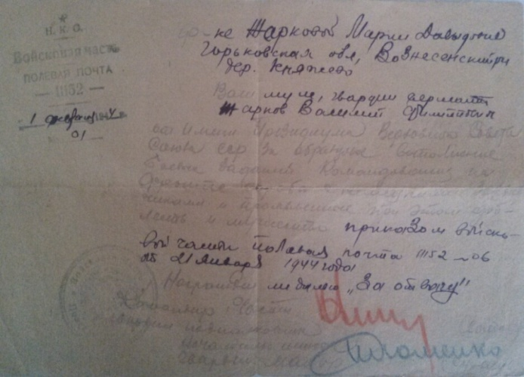
Неизвестно, отсылал ли дедушка еще письма, и они не дошли или просто не сохранились. Написала ли бабушка, что война унесла жизнь его второго сына Володеньки. Но есть документ, который говорит о том, что прадедушка дожил до 1944 г. Это наградное письмо, которое прислали его жене. В нем говорится, что прадедушка награжден медалью «За отвагу», и датировано оно 1 февраля 1944 года. А позже пришла похоронка, в которой говорилось, что дед погиб в бою 31 января 1944 г. Похоронен в деревне Федорухново Новосокольнического района Псковской обл. Возможно, что и наградной лист составлялся уже посмертно. Но и жена, и дети некоторое время прожили, думая, что их муж и отец жив.
Бабушка прожила еще до 76 лет, так и не выйдя больше замуж. Возможности навестить дедушкину могилу у нее не было. Все, что у нее осталось от мужа, - это единственный выживший сын Васенька и дедушкины письма с фронта.
Я выяснила, что за годы войны из села Княжево Вознесенского района Нижегородской области было призвано 50 человек, из них погибло в бою 16, пропали без вести 31, умерли от ран 3. Свыше 3000 вознесенцев за отвагу и мужество были удостоены орденов и медалей. 3662 вознесенца пролили кровь в боях за Родину. 15 обелисков и один памятник стоят в селах района, напоминая живым о павших в Великой Отечественной войне.
Наградное письмо от 1 февраля 1944 г.

